|  |
| --- |
| https://lh6.googleusercontent.com/QcftzNtI05T0Y6fjdSh1Rr2rt8oqZ1IvnLvbn1jLJ7CCyteVir3k-xBLv4SL1wAgWJsRhmmJSR0UW-RP63_GQenE4vVWv05BRoZTsmIcBccVTnfxwmsnNMvjg599x9SqZd8E3dkd |
| МИНОБРНАУКИ РОССИИ |
| Федеральное государственное бюджетное образовательное учреждение высшего образования«МИРЭА - Российский технологический университет»РТУ МИРЭА |

Институт информационных технологий (ИТ)

Кафедра инструментального и прикладного программного обеспечения (ИиППО)

|  |  |
| --- | --- |
| **ОТЧЕТ ПО ПРАКТИЧЕСКИМ РАБОТАМ** | |
| **по дисциплине** | |
| «Проектирование клиент-серверных систем» | |
| Практическое задание(я) № 3 | |
| Выполнил студент группы ИКБО-00-19 | Анваржонов Ж. Т. |
|  |  |
| Принял ассистент | Мельников Д. А. |

Практические работы выполнены «11» октября 2022 г.

(подпись студента)

«Зачтено» «__» _____ 2022 г.

(подпись студента)

Москва 2022

**Цель работы:** Выработать умения и навыки по составлению программ простых одноуровневых клиент-серверных систем на основе технологии сокетов.

**Задание:**

Вариант 2.

Практика 3:

1. Вывести на печать значения функции z=tg(2x)-sin(x) для x изменяющегося

на отрезке [-3, 3] с шагом 0,3.

2. Определить, является ли натуpальное число N степенью числа 5 или нет

3. Для x из интервала (-2;8) с шагом 0,75 вычислить y=(4x-3x+tg(x))/А, где А

вводится с клавиатуры.

4. Hайти пеpвый член последовательности ln(9n)/(n*n), меньший 1, для n изменяющегося следующим обpазом: n=1,2,3... .

5. Ввести с клавиатуры и напечатать квадраты N чисел, если введено кpатное 3 положительное число, ввод и печать прекратить.

**Выполнение работы:**

На скриншоте 1 отображена логика обработки серверной части всех задач из практической работы. Выбор задачи осуществляется на основе taskNumber, который выбирает пользователь.

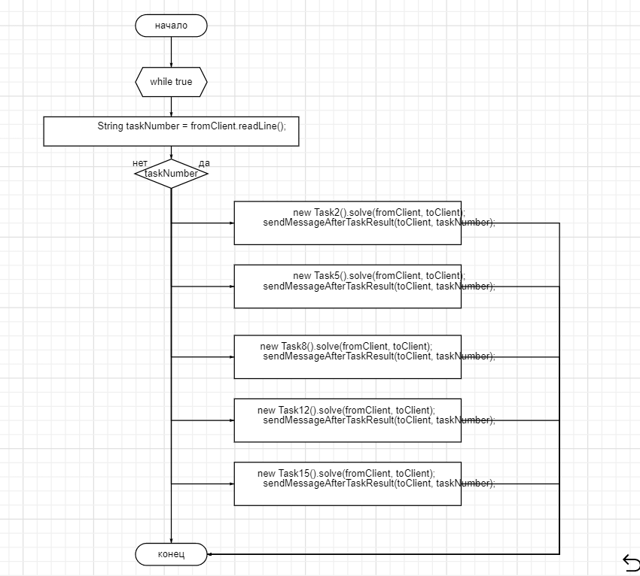

Рисунок 1 – Cкриншот блок-схемы серверной части

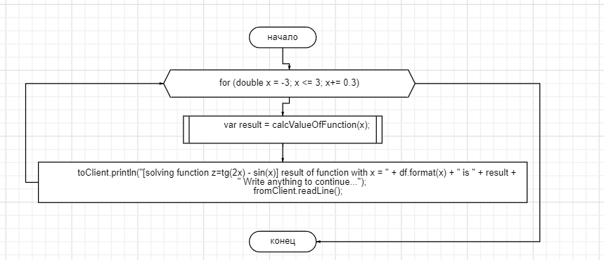

Рисунок 2 – блок-схемы алгоритма первой задачи

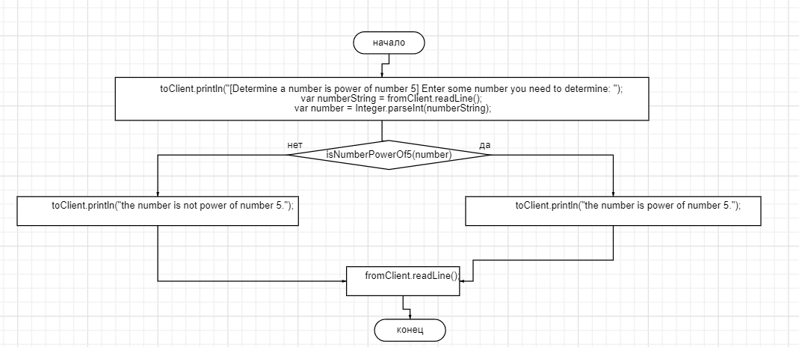

Рисунок 3 – блок-схемы алгоритма второй задачи

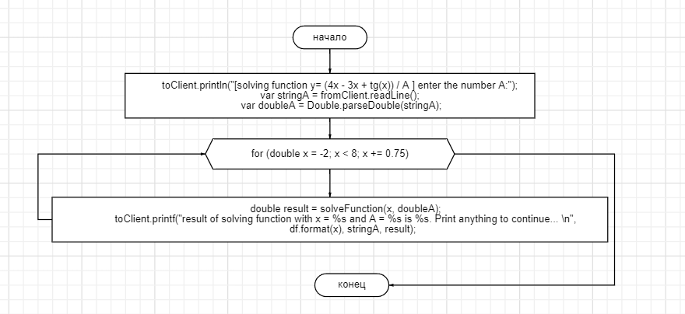

Рисунок 4 – блок-схемы алгоритма третьей задачи

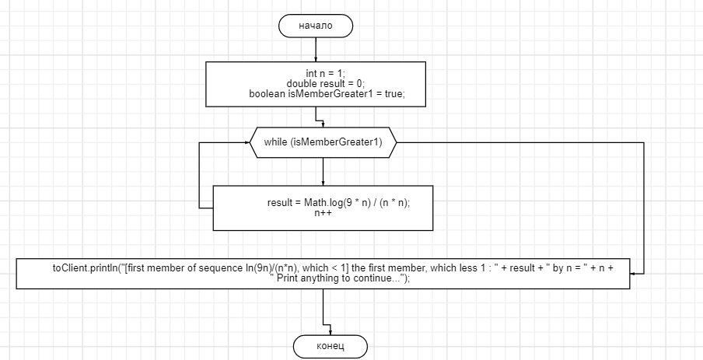

Рисунок 5 – блок-схемы алгоритма четвертой задачи

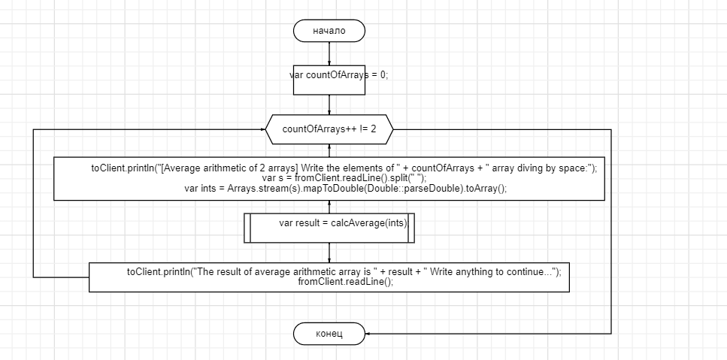

Рисунок 6 – блок-схемы алгоритма пятой задачи

На листингах 1-5 представлены коды, выполняющие задания.

Листинг 1 – код первой программы

public class Task3_2 implements TaskSolve {  
 DecimalFormat df = new DecimalFormat("0.0");  
  
 @Override  
 public void solve(BufferedReader fromClient, PrintStream toClient) throws IOException {  
 for (double x = -3; x <= 3; x+= 0.3) {  
 var result = calcValueOfFunction(x);  
 toClient.println("[solving function z=tg(2x) - sin(x)] result of function with x = " + df.format(x) + " is " + result +  
 " Write anything to continue...");  
 fromClient.readLine();  
 }  
 }  
  
 private double calcValueOfFunction(double x) {  
 return Math.tan(2*x) - Math.sin(x);  
 }  
  
}

Листинг 2 – код второй программы:

public class Task3_5 implements TaskSolve {  
 @Override  
 public void solve(BufferedReader fromClient, PrintStream toClient) throws IOException {  
 toClient.println("[Determine a number is power of number 5] Enter some number you need to determine: ");  
 var numberString = fromClient.readLine();  
 var number = Integer.parseInt(numberString);  
  
 if (isNumberPowerOf5(number)) {  
 toClient.println("the number is power of number 5.");  
 } else {  
 toClient.println("the number is not power of number 5.");  
 }  
 fromClient.readLine();  
 }  
  
 public boolean isNumberPowerOf5(int number) {  
 boolean isPower = true;  
 while (number > 1) {  
 if (number % 5 > 0) {  
 isPower = false;  
 break;  
 } else {  
 number /= 5;  
 }  
 }  
 return isPower;  
 }  
}

Листинг 3 – код третьей программы:

public class Task3_8 implements TaskSolve {  
 DecimalFormat df = new DecimalFormat("0.00");  
  
 @Override  
 public void solve(BufferedReader fromClient, PrintStream toClient) throws IOException {  
 toClient.println("[solving function y= (4x - 3x + tg(x)) / A ] enter the number A:");  
 var stringA = fromClient.readLine();  
 var doubleA = Double.parseDouble(stringA);  
 for (double x = -2; x < 8; x += 0.75) {  
 double result = solveFunction(x, doubleA);  
 toClient.printf("result of solving function with x = %s and A = %s is %s. Print anything to continue... \n",  
 df.format(x), stringA, result);  
 }  
 }  
  
 public double solveFunction(double x, double a) {  
 return (4 * x - 3 * x + Math.tan(a)) / a;  
 }  
}

Листинг 4 – код четвертой программы:

public class Task3_12 implements TaskSolve {  
 @Override  
 public void solve(BufferedReader fromClient, PrintStream toClient) throws IOException {  
 int n = 1;  
 double result = 0;  
 boolean isMemberGreater1 = true;  
 while (isMemberGreater1) {  
 result = Math.log(9 * n) / (n * n);  
 if (result < 1) {  
 isMemberGreater1 = false;  
 }  
 n++;  
 }  
 toClient.println("[first member of sequence ln(9n)/(n*n), which < 1] the first member, which less 1 : " + result + " by n = " + n +  
 " Print anything to continue...");  
 }  
}

Листинг 5 – код пятой программы:

public class Task3_15 implements TaskSolve {  
 @Override  
 public void solve(BufferedReader fromClient, PrintStream toClient) throws IOException {  
 while (true) {  
 toClient.println("[squares of numbers] enter the number to calculate square or enter a number, that multiple of 3 to stop calc : ");  
 var stringNumber = fromClient.readLine();  
 var number = Integer.parseInt(stringNumber);  
 if (number % 3 == 0) {  
 break;  
 }  
 toClient.printf("square of number %s is %s. Print anything to continue... \n", stringNumber, number * number);  
 fromClient.readLine();  
 }  
 }  
}

На рисунках 11- продемонстрирована работа программ

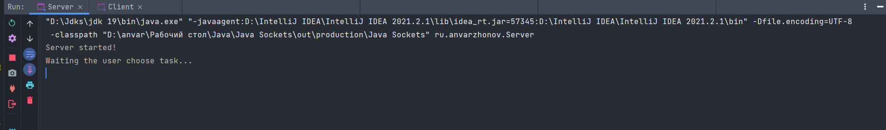

Рисунок 11 – консоль серверной части. Ожидание выбора задачи пользователем

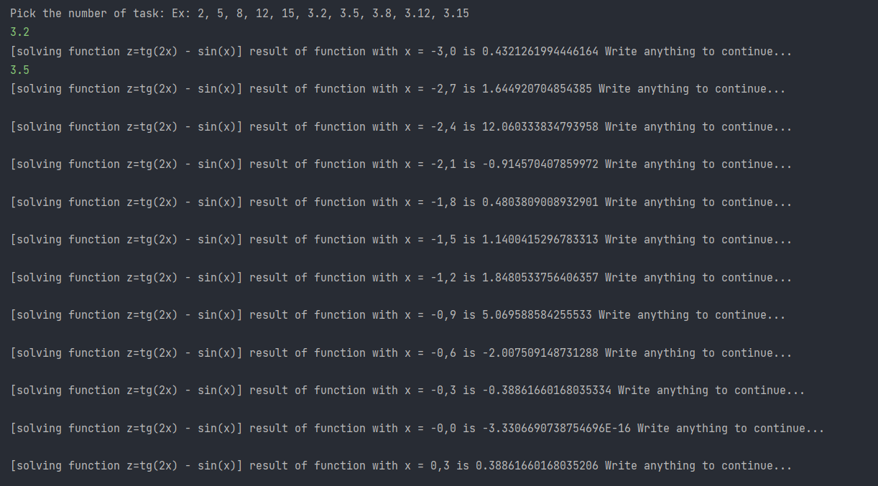

Рисунок 12 – клиентская часть. Результат первой задачи

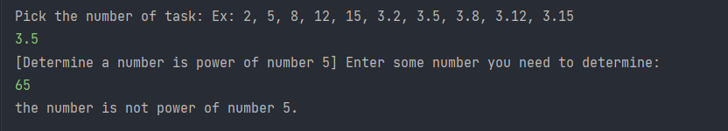

Рисунок 13 – результат второй задачи

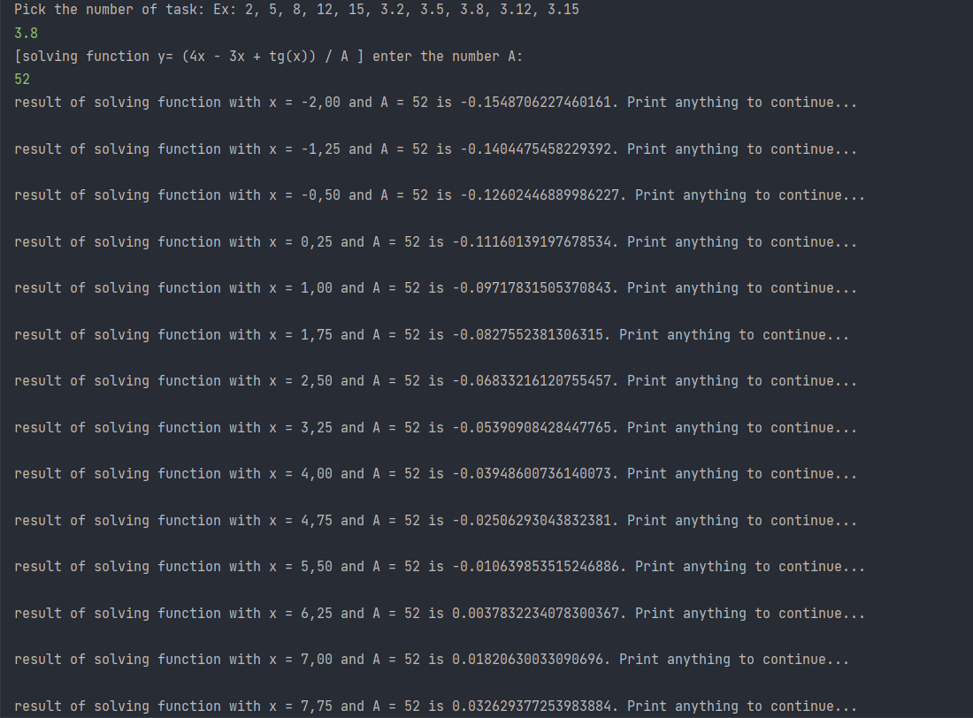

Рисунок 14 – результат решения третьей задачи



Рисунок 15 – результат решения четвертой задачи

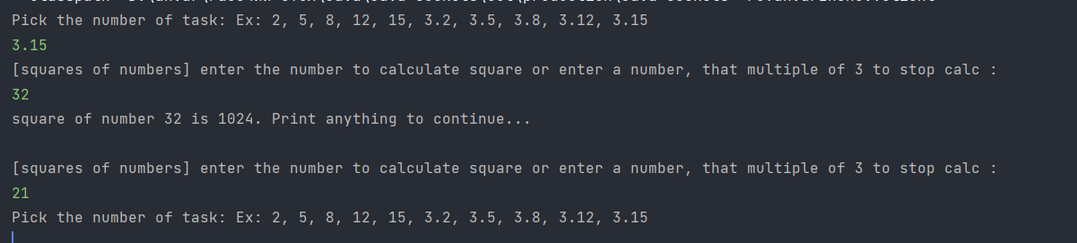

Рисунок 16 – результат решения пятой задачи

**Вывод:** в результате выполненияn третьей практической работы были выработаны умения и навыки по составлению программ простых одноуровневых клиент-серверных систем на основе технологии сокетов.